V0.1版本问题

# 下一步工作的相关内容

关于下一步工作，我的计划是进一步确定*.dat的一些相关业务逻辑，和*.dat的修改和新建功能，我想先把这一部分的内容先做好，再做solution文件的解析，最后完成3D模型的绘制，所以下面一部分问题都是围绕着这些内容进行提问，希望在周1的时候你可以先准备一下。

# UI界面修改

1. 对于UI界面上，关于菜单，工具条等摆放位置是否有修改建议？是否缺少菜单或者工具条，还需要有补充的？
2. 关于UI界面上，菜单，工具条的图标是否合适？这些图标都是我在网上找的，如果你觉得有不合适的图标，可以提供给我，我来修改。

# 数据树修改

1. 数据树的组织结构是否符合你的需求，相关数据树的一些UI逻辑我打算留在后面完成，我们目前只关心组织结构方面是否符合你的要求？

# 主界面窗口布局修改

1. 主界面的窗口布局已经按照你要求分为文本框，曲线框，3D模型框，具体还有其它类型的窗口我们留在后面考虑，目前我期望的是这种布局方式是否符合你的要求？

# 属性框UI修改

1. 我做好了FLTCON的属性展示，这种属性的查看与修改方式是否符合你的要求？

# 周一主要关心的问题

1. FLTCON的业务逻辑，我们可以看到你给我的*.dat文件有一些参数是在需求文件上没有的，这部分参数我都以0值给了初始值，这样是否合适？

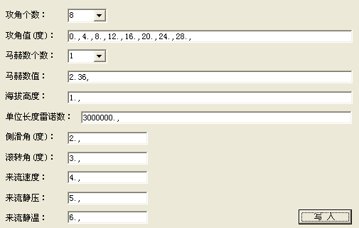

1. 根据上图是你给我的一个FLTCON的属性界面图，我从属性上可以看到这些数值在逻辑上有攻角个数确定了攻角值（度）的个数，马赫数个数确定了马赫数值的个数，海拔高度独立，单位长度雷诺数独立，侧滑角（度）独立，滚转角（度）独立，来流速度独立，来流静压独立，来流静温独立，我接下来需要确定这些参数的最大最小值，如果是在新建下，需要确定新建时的一个默认值，如果你期望在每个属性后面增加一个单位标记，也可以给我一个单位标记。
2. 因为之前你给过我每个属性的一个英文表格，但是由于这个英文表格与你们的业务属性比较密切，我不是很读得懂，我需要如下的一种表格：

|  |  |  |  |  |  |  |
| --- | --- | --- | --- | --- | --- | --- |
| 参数英文名（单位） | 参数中文名（单位） | 最大值 | 最小值 | 默认值 | 参数类型 | 逻辑关系 |
| NALPHA | 攻角个数 | 20 | 1 | 1 | 整数 | 确定攻角值（度）ALPHA的个数，该参数是必须有的还是需要用户勾选是否存在？ |
| ALPHA(deg) | 攻角值(deg) | 100 | 0 | 0 | 整数 | 由NALPHA攻角值（度）确定有多少个，该参数是必须有的还是需要用户勾选是否存在？ |
| NMACH | 马赫树个数 | 20 | 1 | 1 | 整数 | 确定马赫数值的个数，该参数是必须有的还是需要用户勾选是否存在？ |

参数类型应该包括，浮点数（包含小数，显示精确到第几位），整数，字符，枚举（该参数是从几种类型中选择的，如REFQ中的边界层类型包括全溯流，自然过渡两种类型。

如果参数最大，最小值在理论上是无限大或者无限小，那么也请你根据对业务知识的理解给我一个理论上的最大最小值，如果不确定这个值，我无法再输入时进行先关限制，用户在使用时可能会出现不必要的麻烦。

1. 关于其它参数，麻烦请都参考以上表格给我，这样我才能整体把握这些逻辑，尽量使我做程序时，在不懂相关业务知识的情况下写出更加健壮的代码。
2. 请给我一个尽量全的*.dat文件，这样我方便对写好的解析进行测试，如我目前拿到的input.dat文件就没有相关控制卡的参数。
3. 还有一个问题，如果确定某些参数不需要，我们是否需要在属性前面添加一个勾选框？